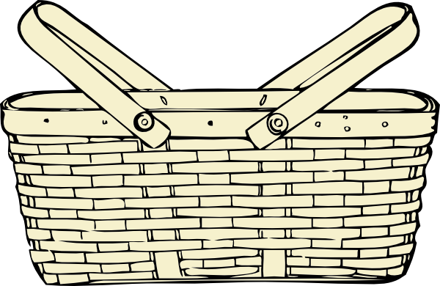



Pracovní list: pojmy malý/velký

Úkol: Spoj čarou velké brambory s velkým košem a malé brambory s malým košem; urči počet velkých a malých brambor; urči, kterých brambor je více, méně.

Autorem materiálu je Bc. Hana Nováková.

Zdroje použitých obrázků
OCAL. [cit. 2011-10-08] Dostupné pod licencí Public domain na WWW: <http://www.clker.com/clipart-10646.html> (koš)
OCAL. [cit. 2011-10-08] Dostupné pod licencí Public domain na WWW: <http://www.clker.com/clipart-2532.html> (brambora)

